Spoji parove na kojima su:
1. autić i bager 2. balon i bunar 3. buket i bazen 4. bijes i biber
5. bubanj i Božić 6. cigle i cijev 7. cikla i crkva 8. crnac i crvić

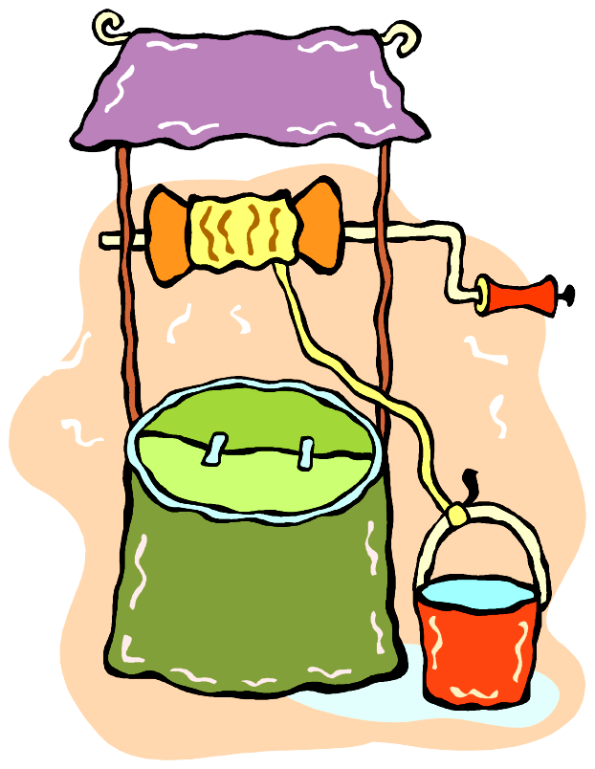
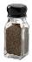
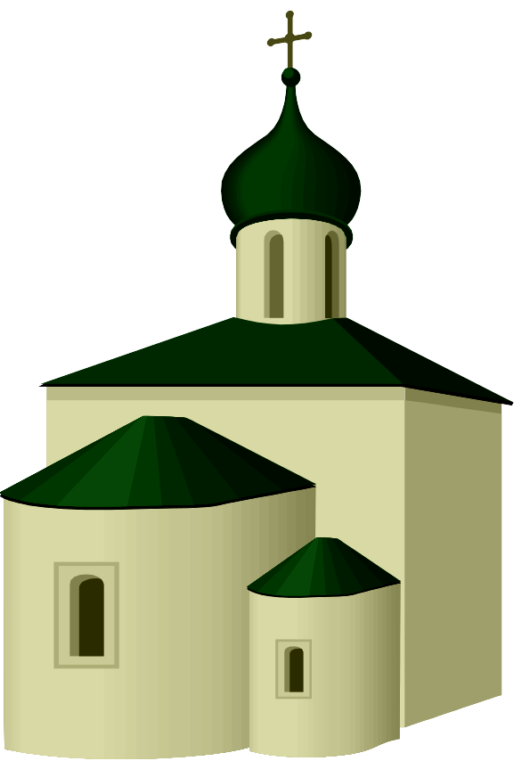


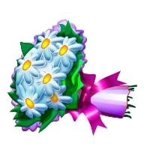
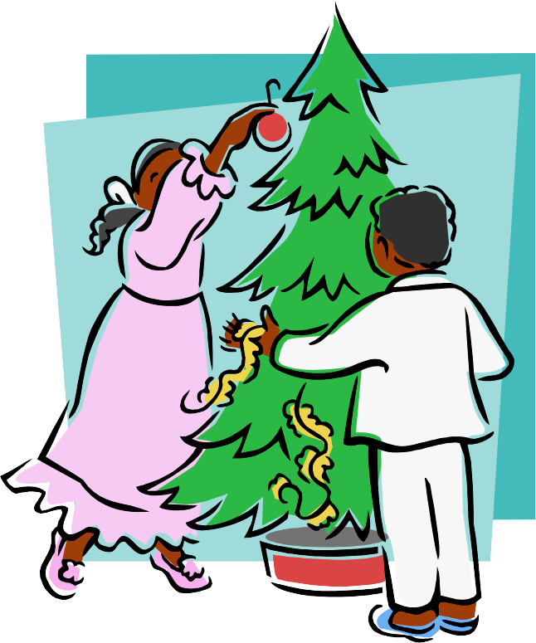



Spoji parove na kojima su:
1. crven i cucak 2. čekić i čamac 3. čavli i čizme 4. češalj i čučanj
5. ćevap i daske 6. devet i deset 7. dupin i Dunav 8. dečki i ekran

9
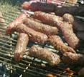
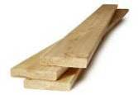
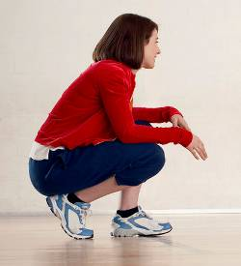
10

Spoji parove na kojima su:
1. grmić i galeb 2. gusar i hrčak 3. ispit i iskra 4. izlaz i izvor
5. izlet i izlog 6. jakna i jelen 7. jesen i jezik 8. ježić i kifla
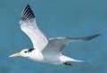

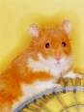

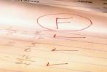

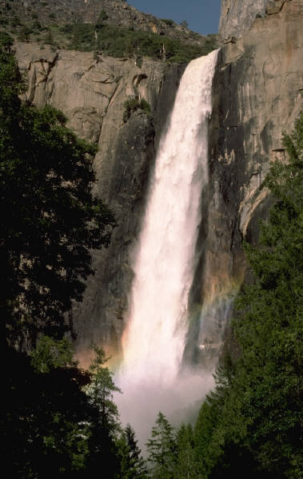
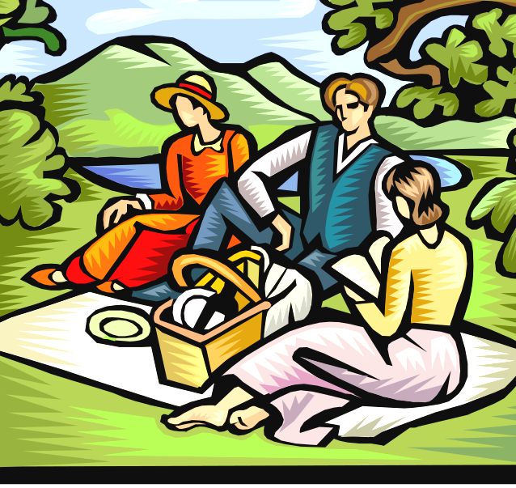
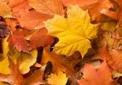
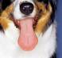

Spoji parove na kojima su:
1. kapak i kazna 2. kamen i kofer 3. kokoš i kabel 4. kašalj i kolač
5. kolut i korak 6. kaput i konjić 7. kotač i kiosk 8. krzno i kuhar
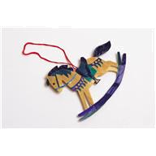


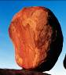
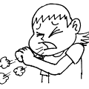

Spoji parove na kojima su:
1. kupus i labud 2. lakat i lanac 3. lasta i lijek 4. lokot i lonac
5. lopoč i lopov 6. limun i lovac 7. ljubav i mačak 8. magla i maska

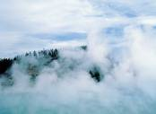



Spoji parove na kojima su:
1. mašne i metar 2. metla i mišić 3. motor i mrkva 4. muški i mužnja
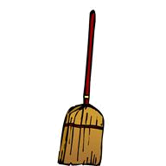
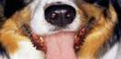
5. golub i micek 6. nokti i nošnja 7. novac i nožić 8. njuška i odmor
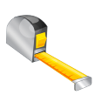


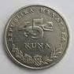

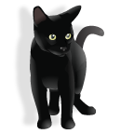
Spoji parove na kojima su:
1. odmor i odron 2. oltar i ormar 3. oblak i okvir 4. otrov i jedan
5. jedra i paket 6. panjić i potop 7. pomoć i patak 8. rukav i ručak

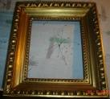

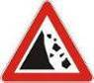

Spoji parove na kojima su:
1. fitilj i feder 2. oglas i okret 3. tanjur i tegla 4. tipke i papir
5. pužić i pegla 6. pekar i pilić 7. pismo i potok 8. pehar i puran
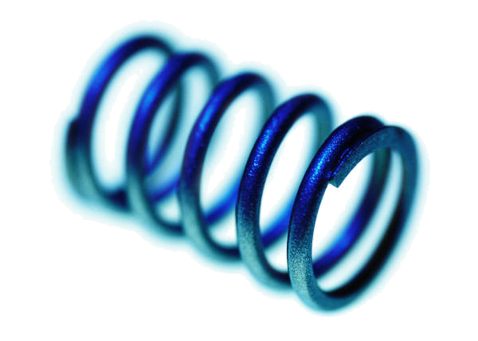






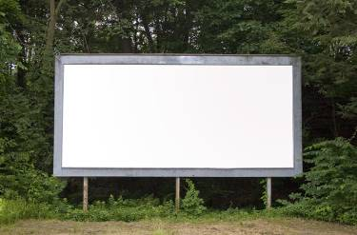

Spoji parove na kojima su:
1. požar i prsti 2. pršut i potop 3. panjić i paket 4. namaz i nokat
5. palac i patka 6. prvak i račić 7. račun i reket 8. remen i ribar
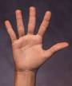


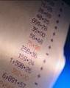
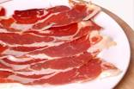

Spoji parove na kojima su:
1. ručka i rublje 2. rudar i sidro 3. sokić i sedam 4. seljak i sirup
5. suknja i sudar 6. šaran i šaraf 7. šator i šapat 8. šećer i šešir

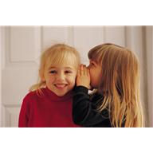

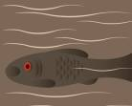

Spoji parove na kojima su:
1. šiške i tikva 2. tačke i trbuh 3. tepih i tigar 4. topić i toranj
5. tetak i tetka 6. trkač i trnić 7. tulum i tuljan 8. uspon i uzvik


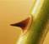




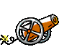
Spoji parove na kojima su:
1. Uskrs i uzlet 2. uzvik i vagon 3. valić i valjak 4. vatra i vožnja
5. vesta i višnje 6. vitez i vijak 7. vesla i vrganj 8. vršak i vozač



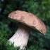

Spoji parove na kojima su:
1. zahod i zalaz 2. zavoj i zaljev 3. zebra i zečić 4. zemlja i zubar
5. zubić i zupci 6. patak i pošta 7. sablja i sudar 8. vesla i vrganj



